Начнем учиться править «ДРМ» для Моторола V3X.
Для начала, нам нужно скачать все необходимые компоненты, а именно:
- программа «SHXCoDec»
- программа «Flash&Backup 3»
- стандартный фай прошивки «ДРМ» (можно вытащить из любой монстерпака).
- программа «DrmConverter»
Все это можно скачать на нашем сайте: www.motofan.ru
Итак: все скачано, распаковано и готово к работе.
Шаг первый: запускаем программу «SHXCoDec» и выбираем файл ДРМ который мы будем редактировать. (см.рис.)

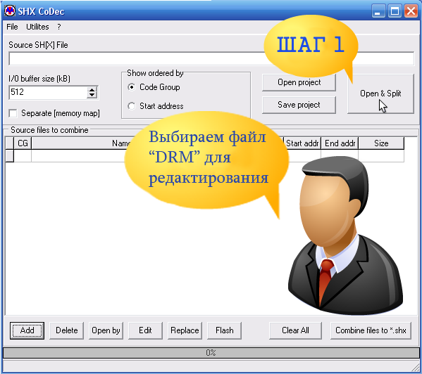

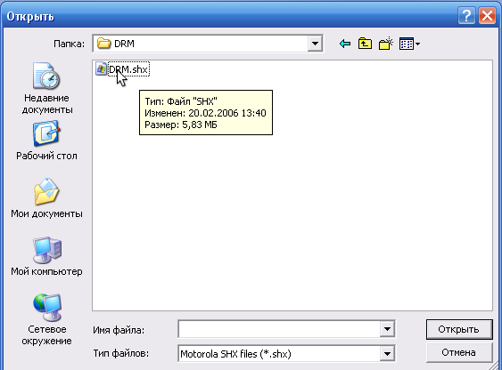

Шаг второй: для продолжения, сохраняем наш проект в той же папке что и стандартный «ДРМ». Сохранять можно под любым именем.

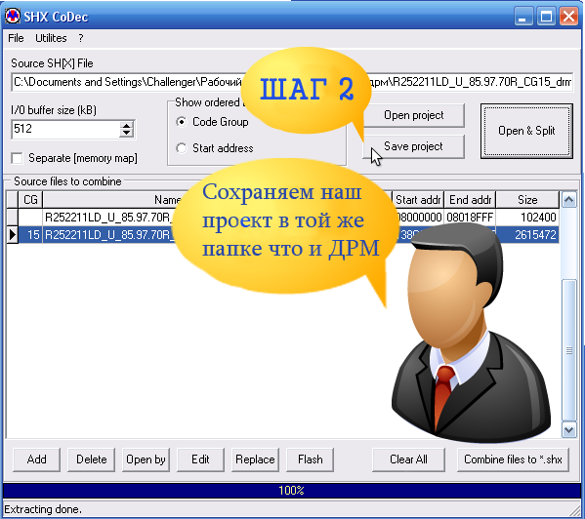
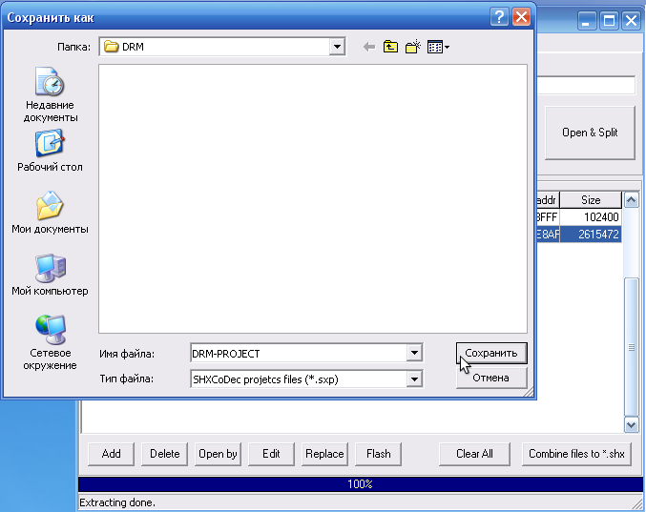

Шаг третий: на данном этапе нам пригодится программа ««DrmConverter». Заходим в папку с нашим проектом, находим фай «DRMCG15» (его размер должен быть около 2х мб.) и перетягиваем его на значок программы «DrmConverter»,после этого должна появиться командная строка как на рисунке (смотри ниже).

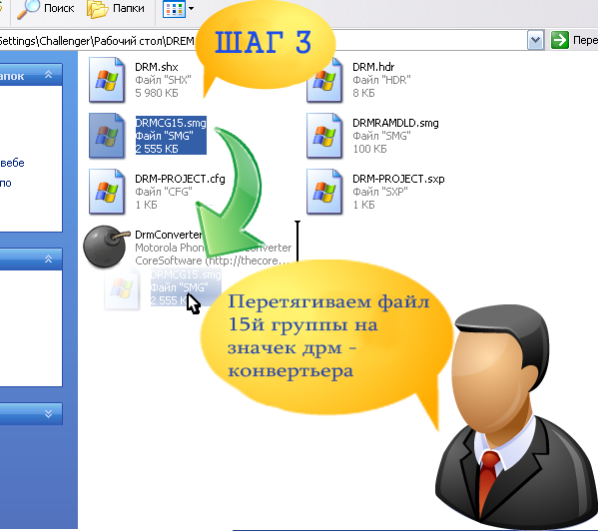
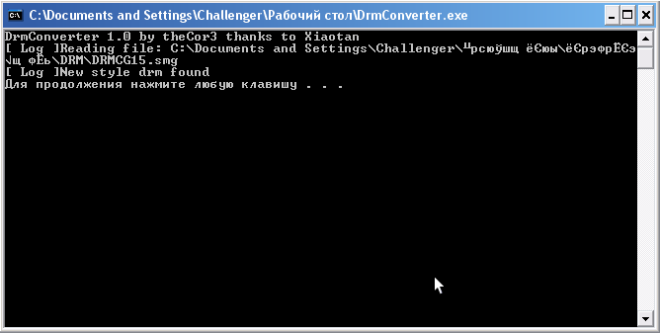
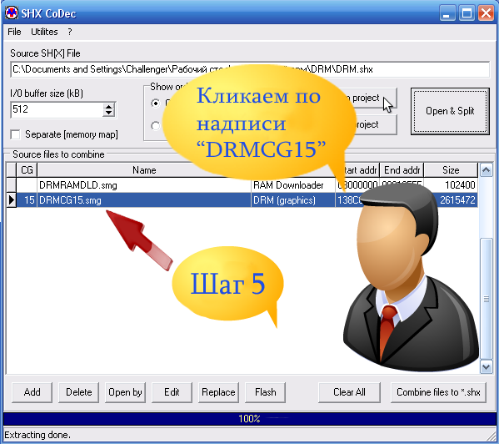
Шаг четвертый: Открываем сохраненный раньше проект.

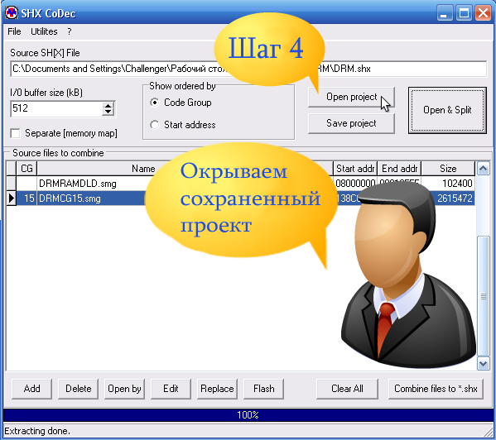
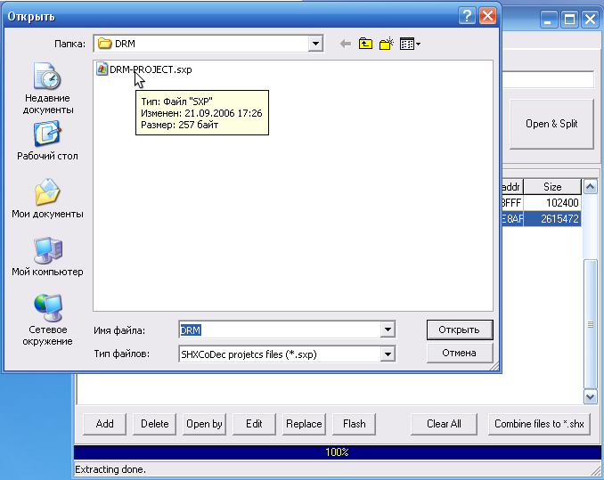

Шаг пятый: для продолжения «кликаем» два раза по надписи «DRMCG15». (см.рис.)

Шаг шестой: что бы извлечь графику, нужно нажать кнопку с надписью «Parse» (см. рис.)

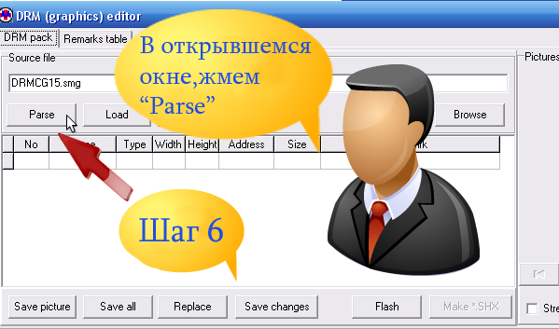
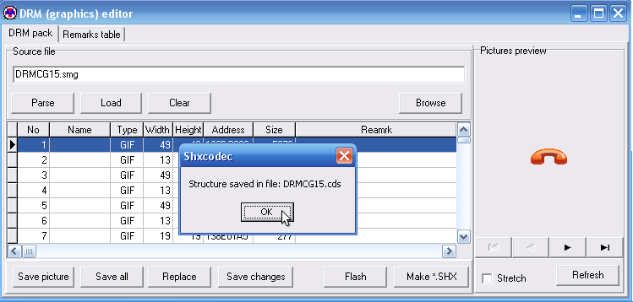

Шаг седьмой: если вы собираетесь редактировать стандартные иконки, то для извлечения их из прошивки, нужно нажать «Save all». Вся графика сохранится в папку с проектом.
Так как там около 2х тысяч файлов, то для удобства советую сохранить в отдельную папку только ту графику, которую собираетесь редактировать, а остальное можно удалить.
Не удалите вместе с графикой файлы Вашего проекта!
Вся графика в прошивке только в формате GIF, не забывайте об этом при редактировании.

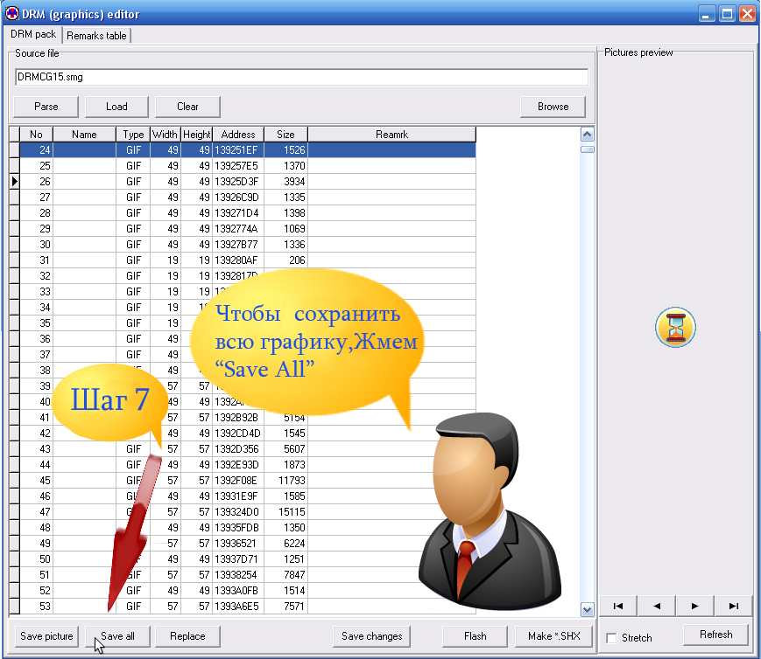

Шаг восьмой: для замены, какой- либо иконки, нажимаем Raplace и выбираем отредактированный GIF-файл.
Иногда при замене, может показаться, что программа зависла. Ничего страшного, так и должно быть, нужно просто немного подождать.

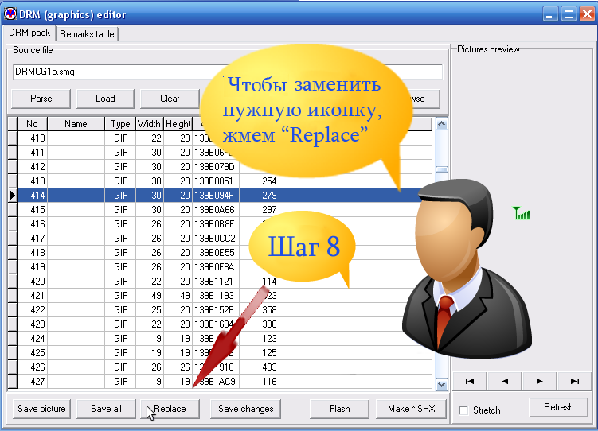
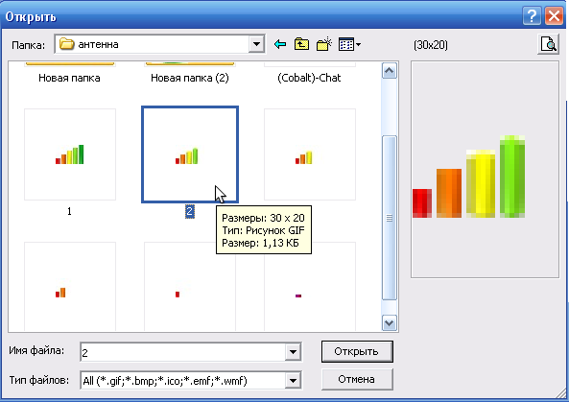

Шаг девятый: для сохранения нажимаем Save changes и указываем на файл с расширением ДРМ CG15.smg его размер будет примерно 2,5 мб. (см.рис)
Затем повторяем шаг 3, тоесть снова конвертируем файл дрм-графики. (см.ниже)

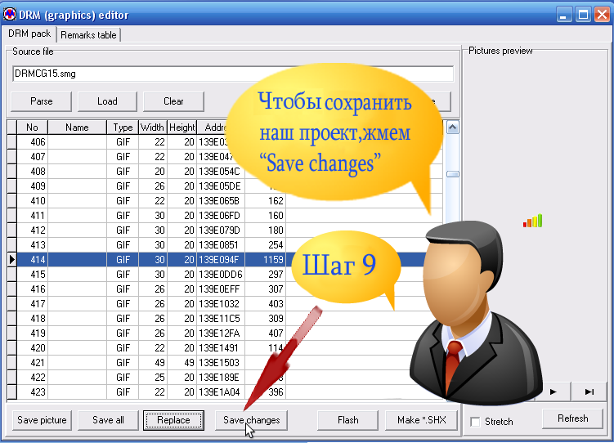
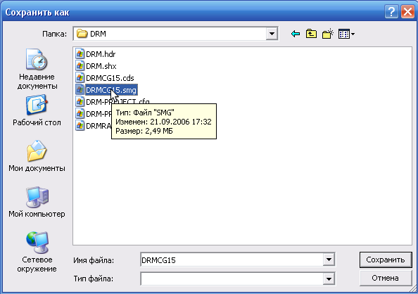

Шаг десятый: теперь пришла очередь программы «Flash&Backup 3».
Запускаем программу, выбираем активный профиль для нашего телефона и жмем пункт «Обработка прошивок»
Затем выбираем файл любого стандартного (не редактированного) ДРМ.

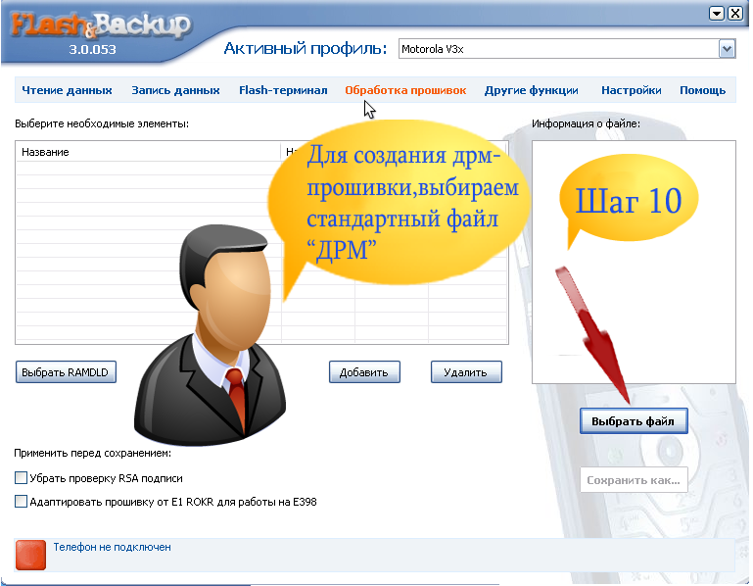
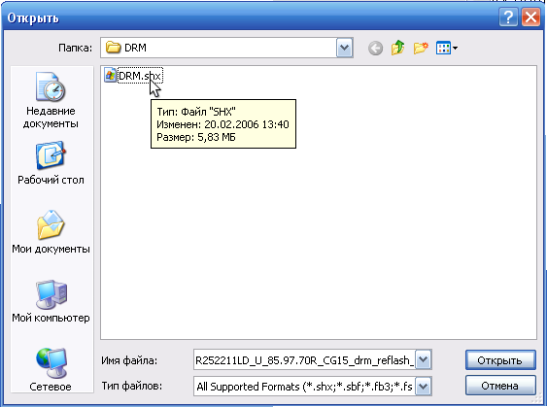

Шаг одинадцатый: как это ни странно выглядит, но теперь нам нужно удалить только-что открытый файл.
Это нужно для того что бы появилась возможность сохранить наш проект в нужном формате. (SHX)

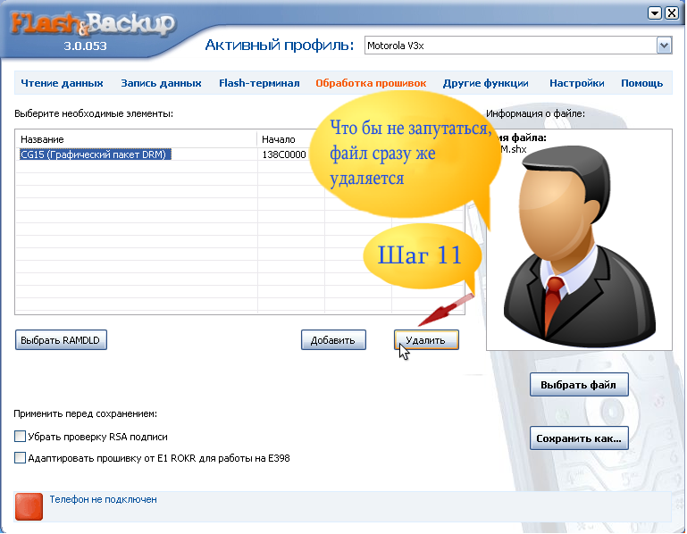

Шаг двенадцатый: далее жмем на кнопку „добавить” и
выбираем наш отредактированный и конвертированный файл-дрм.
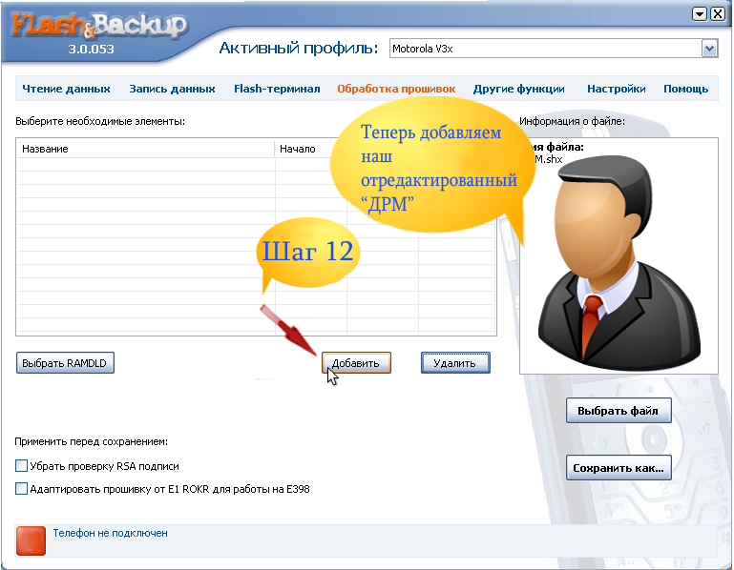
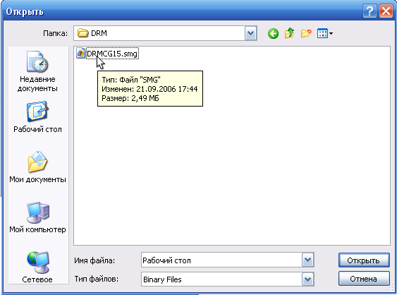

Шаг тринадцатый: после того как вы выбирите свой файл, перед вами откроется окно для ввода одреса кодовой группы.
В окне „Введите начальный адрес”, нужно вписать 138C0000, а в окне кодовая группа выбрать CG15. (см.рис.)

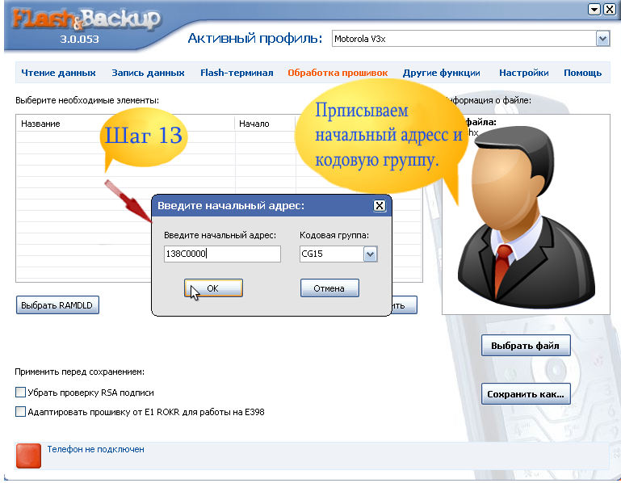

Шаг четырнадцатый: теперь осталось всего лишь сохранить нашу работу в понятном для прошивальщиков формате.
Для этого жмем „Сохранить как” и выбрать формат сохранения (shx).
См. ниже.
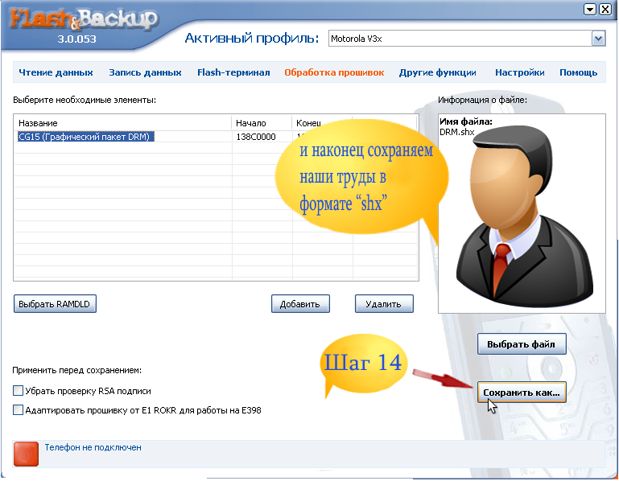
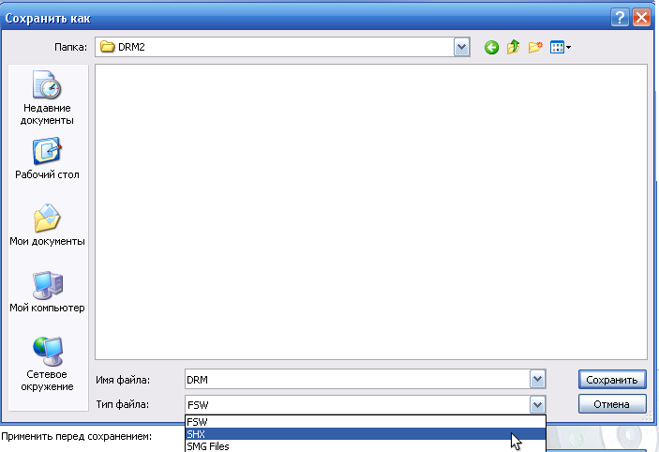

Если вы все сделали по мануалу, то у вас все получилось и прошивать можно любой предназначенной для этого программой.

